一、医学检验技术专业推荐书目
大一、大二（基础阶段）
此阶段以公共基础、医学基础和入门专业基础为主。

1、《组织学与胚胎学》
推荐理由：检验离不开对正常人体微观结构的深刻理解。本书是经典教材，图文并茂，为后续学习病理学、血液学检验、细胞学检验打下坚实的形态学基础。

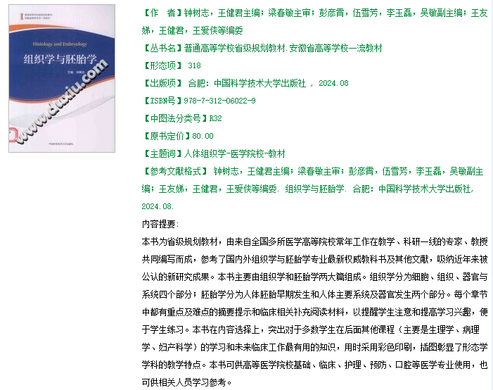

2、《生物化学与分子生物学》
推荐理由：检验的核心是检测体内的生物分子。本书是生化领域的权威教材，系统阐述物质代谢、基因表达等，是学习临床生物化学检验、分子诊断学的必备前置知识。

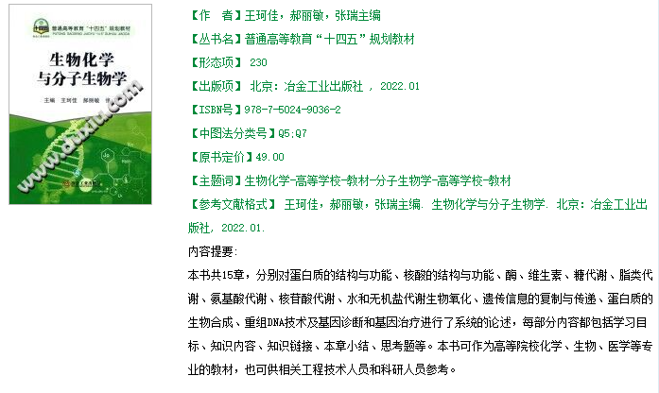

3、《医学微生物学》
推荐理由：感染性疾病是检验的重要方向。本书详细讲解各类病原微生物的特性、致病机制，为学习临床微生物学检验、感染免疫检测提供坚实的理论框架。

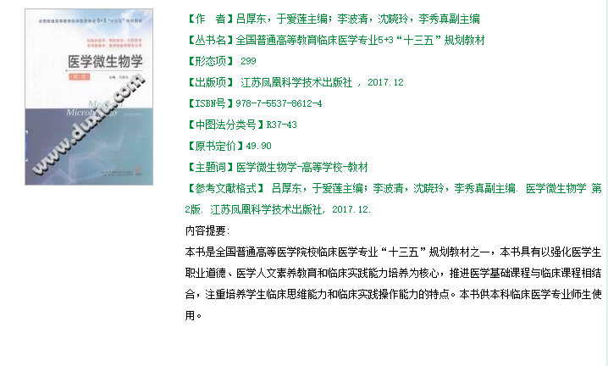

4、《生理学》
推荐理由：理解正常生命活动规律，才能准确判断异常。生理学是理解各项检验指标临床意义的基石，尤其对临床血液学、体液检验至关重要。

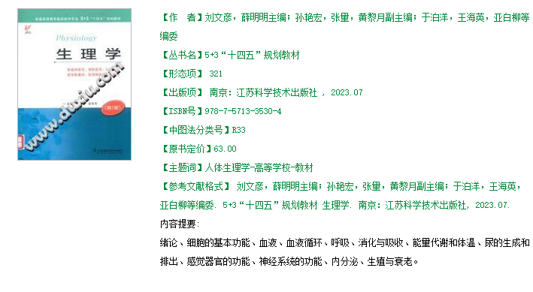

5、《诊断学》
推荐理由：提前接触临床思维。通过阅读“实验诊断”章节，可以初步了解各项常规检验项目的临床意义和应用场景，将基础医学知识与临床实践早期结合，明确学习方向。
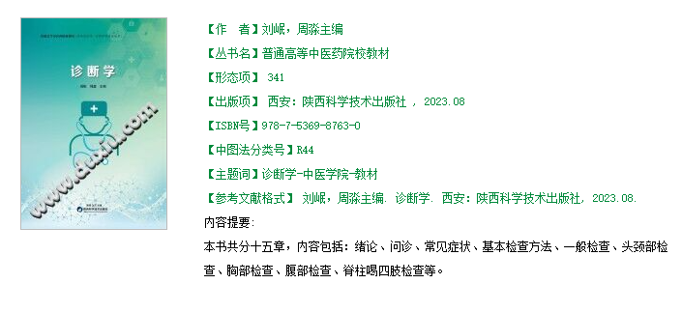

大三（专业核心阶段）
此阶段进入专业核心课程学习，直接对应未来工作岗位。

1、《临床检验基础》
推荐理由：检验专业的“看家本领”。系统讲解血、尿、便、体液等常规检验的原理、方法和临床意义，是医学检验技师最基本、最核心的技能，必须学深学透。
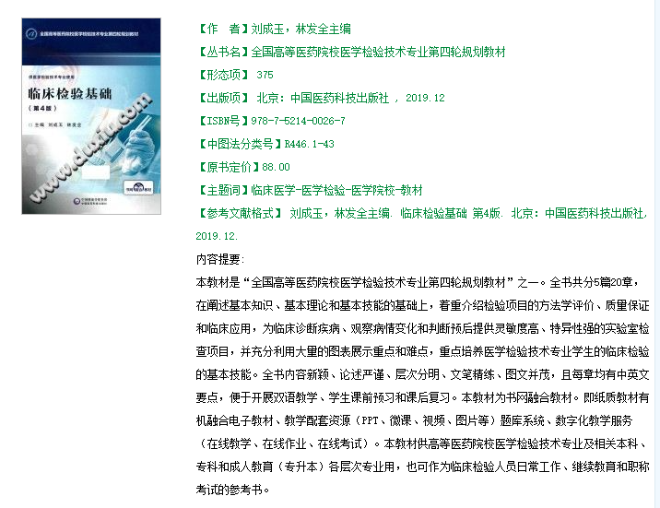

2、《临床微生物学检验技术》
推荐理由：内容紧扣临床。详细阐述病原菌的分离、鉴定、药敏试验及感染性疾病的实验室诊断策略，是检验科微生物室工作的直接指南。

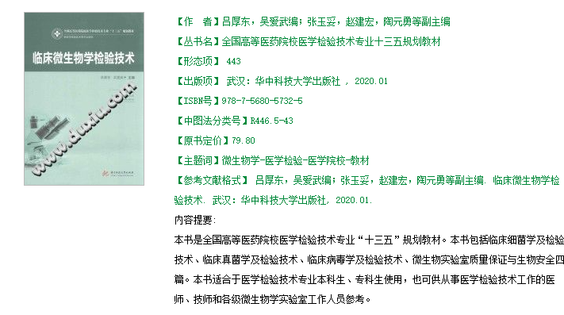

3、《临床生物化学检验技术》
推荐理由：涵盖自动化检验主体。重点讲解糖、脂、蛋白、酶等生化指标的检测原理、方法学评价及疾病时的变化，是理解大型生化分析仪和开展室内质控的理论核心。
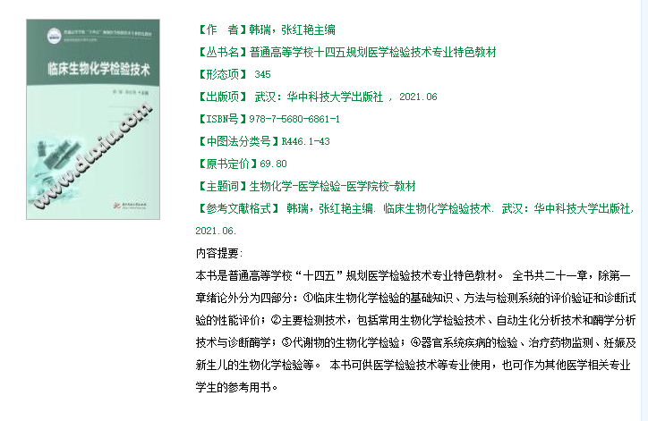

4、《临床血液学检验技术》
推荐理由：难度较大但极具价值。深入讲解血细胞形态、造血理论与血液病实验诊断，是检验中的“高技术”领域，对培养微观辨识能力和逻辑诊断思维至关重要。
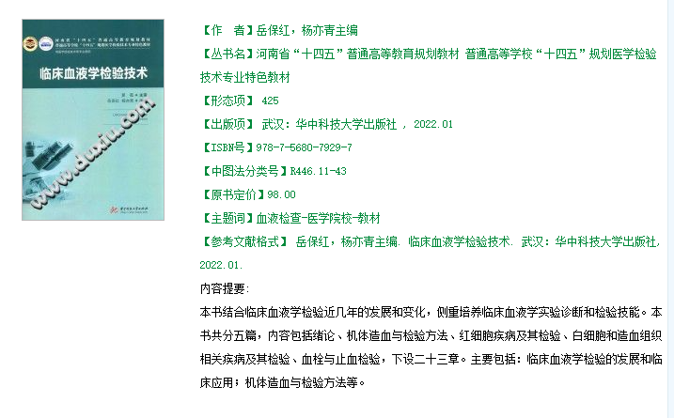

5、《临床免疫学检验》
推荐理由：紧跟技术前沿。系统介绍抗原抗体反应、各类免疫学检测技术（如酶联、发光、流式）及其在感染、肿瘤、自身免疫病中的应用，是发展最快的检验领域之一。
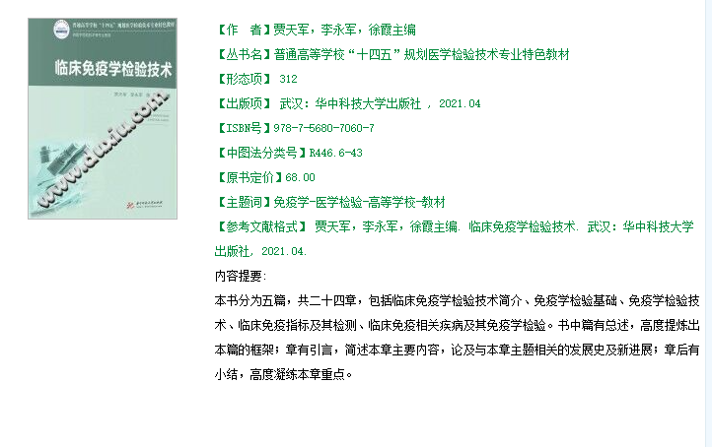

大四（实习与拓展阶段）
此阶段以实习为主，需结合实践进行知识整合与前沿探索。

1、《临床实验室管理》
推荐理由：从技术员走向管理者的视角。学习实验室质量控制、标准化、生物安全、信息化管理等内容，对完成实习任务、未来职业发展和应对相关考试（如职称考试）都很有帮助。
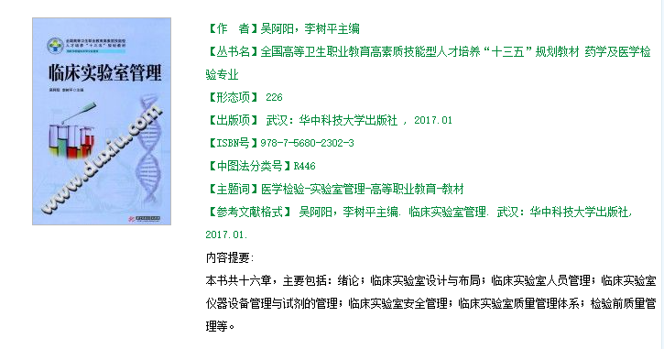

2、《临床化学检验标准话操作程序》
推荐理由：行业“金标准”。这是中国检验行业的规范性文件，详细规定了每个检验项目的标准操作步骤、注意事项。实习期间随身查阅，能培养严谨、规范的操作习惯。
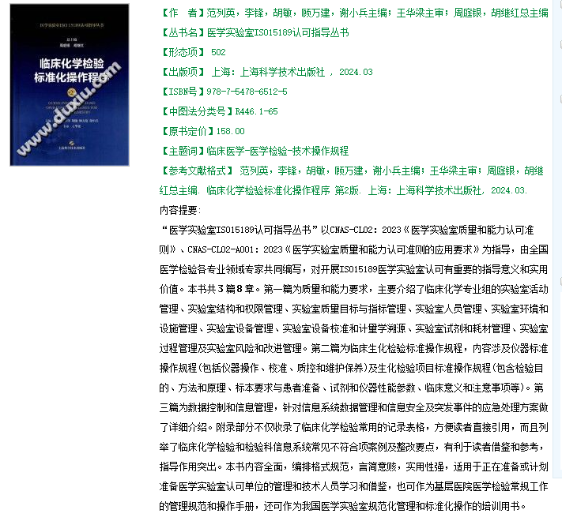

3、《实验诊断学》
推荐理由：实践中的“利器”。在血液、体液、微生物实习中，一本高质量的图谱能帮助你快速识别和辨析各种正常与异常形态，是将理论转化为眼力的最佳工具。
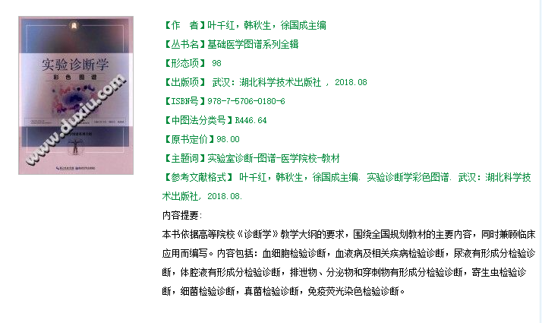

4、《哈里森内分泌学》
推荐理由：提升临床解读能力。以简洁、全彩为特色，提供本领域全新的具有科学严谨性和性的知识，是医学生认证考试的推荐书。
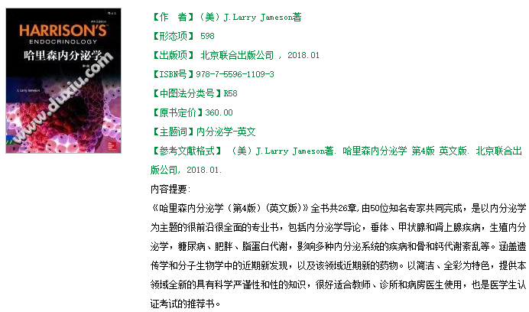

5、《临床精准分子诊断学》
推荐理由：面向未来。基因测序、液体活检等分子技术是精准医学的核心。学习本书可以了解检验领域的最前沿技术和发展方向，为考研或从事高精尖岗位做准备。

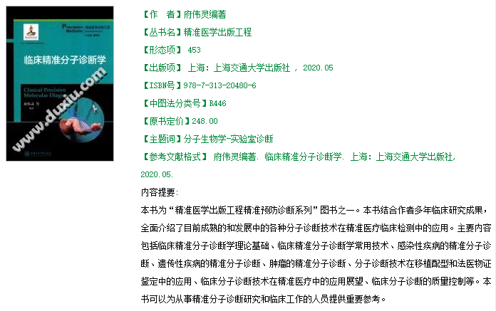

二、医学影像技术专业推荐书目

医学影像技术专业培养从事医学影像检查技术（拍片、CT、MRI等）和影像设备管理的专业技术人才。
大一、大二（基础阶段）
此阶段重在打下坚实的医学和理工科基础。

1、《系统解剖学》
推荐理由：影像即解剖。没有扎实的解剖知识，就无法准确辨识影像图像上的正常结构与病变。本书是构建空间立体思维的基石。
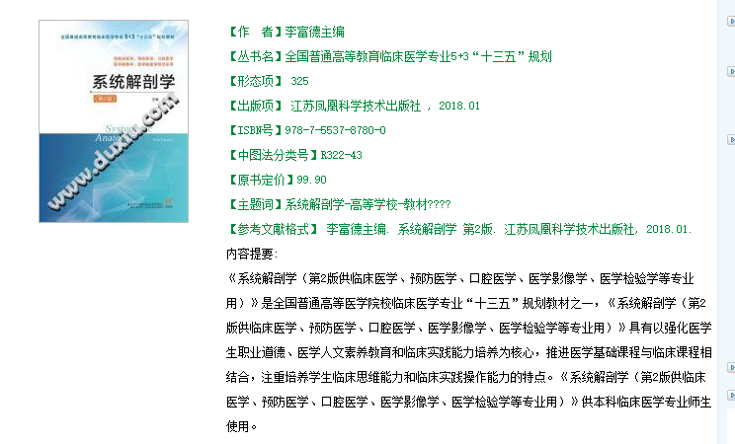

2、《医学物理学》
推荐理由：理解成像原理的钥匙。重点学习力学、声学、电磁学、原子物理及辐射物理部分，这些是理解X线、CT、超声、MRI、核医学成像物理基础的根本。
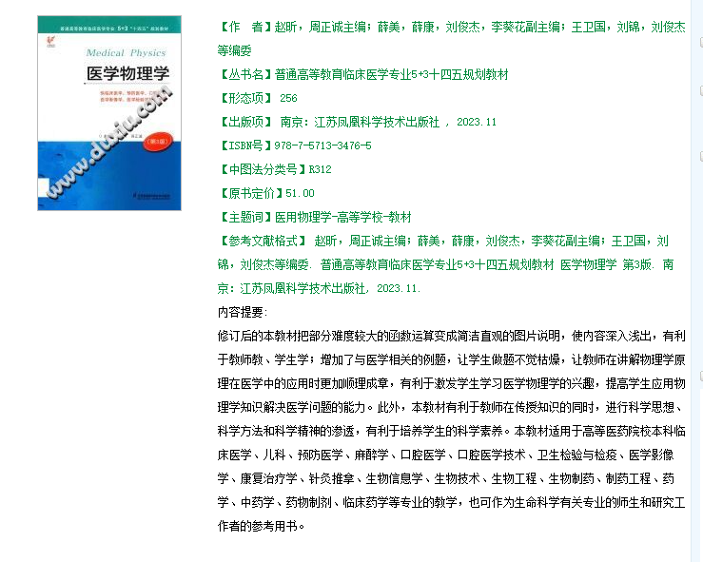

3、《人体断层与影像解剖学》
推荐理由：影像技术的专属解剖。直接从断层层面学习人体结构，与CT、MRI图像直接对应，是实现从大体解剖到影像图像思维转换的必备桥梁。
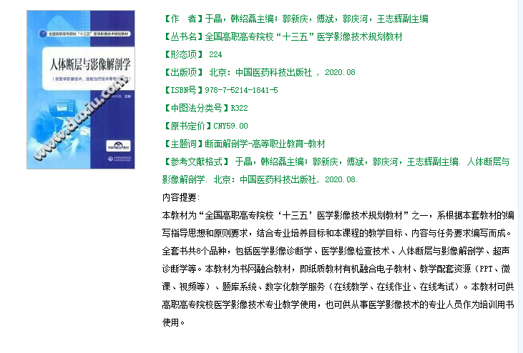
4、《生理学》
推荐理由：理解功能性成像。对于超声、MRI功能成像、核医学等，需要理解器官的功能活动。生理学知识有助于理解血流动力学、代谢变化在影像上的表现。
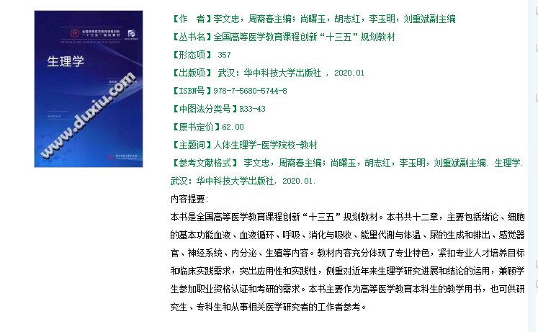

5、《电工电子技术基础》
推荐理由：设备维护的基础。影像技师需要与复杂设备打交道。了解基本的电路、信号、计算机原理，对理解设备操作、日常维护和排除简单故障有重要意义。
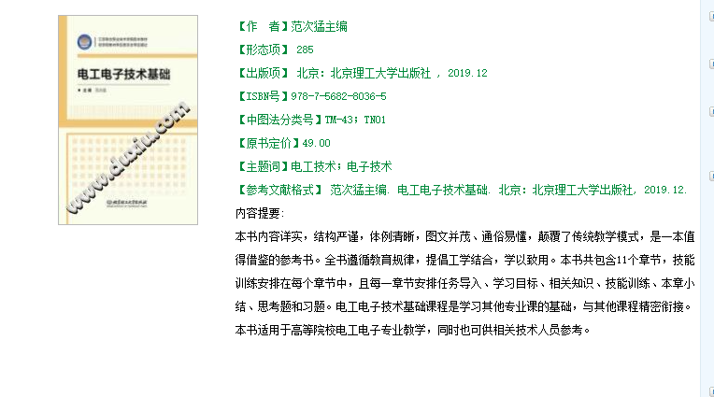

大三（专业核心阶段）
此阶段系统学习各种影像检查技术与设备原理。

1、《医学影像成像原理》
推荐理由：技术专业的理论核心。系统阐述X线、CT、MR、核医学等成像的物理原理、图像重建算法和影响图像质量的物理因素，是区别于影像诊断专业的技术核心课。
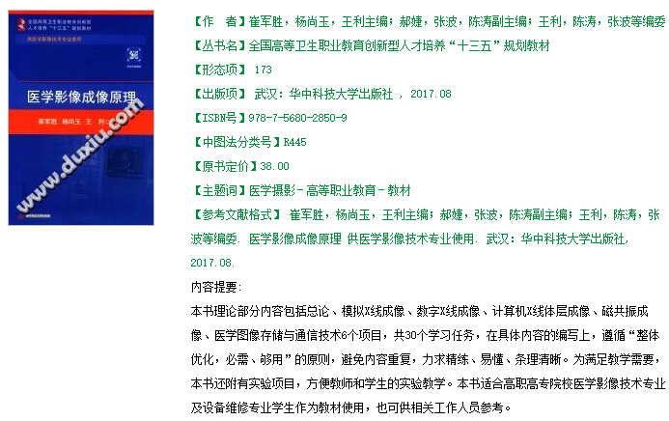

2、《影像诊断学》
推荐理由：操作规范的圣经。详细讲解各部位、各系统的X线、CT、MRI检查体位设计、参数选择、操作流程及注意事项，是培养合格拍片技师、操作员的直接指南。
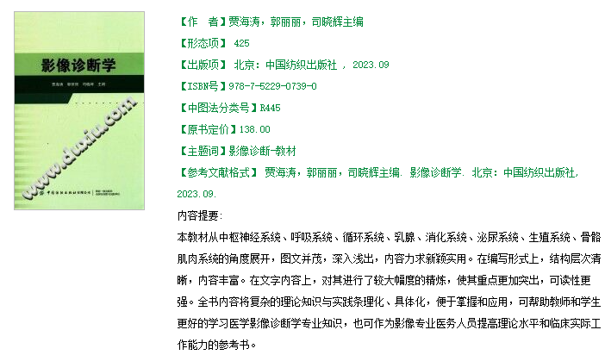

3、《医学影像设备学》
推荐理由：了解你的“武器”。深入介绍各类影像设备（X线机、CT、MRI、DSA、超声）的构造、工作原理、性能指标及质量控制，是进行设备管理和保证影像质量的基础。
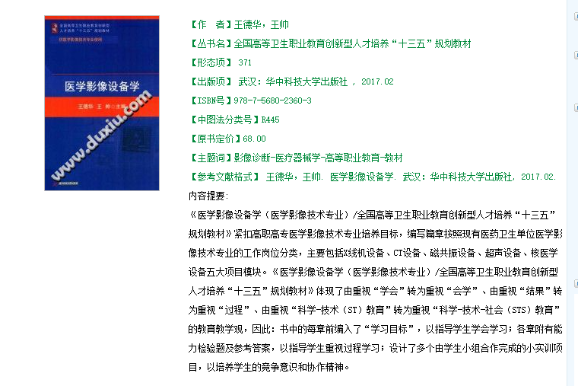
4、《辐射安全与防护》
推荐理由：安全第一。重点学习电离辐射与物质的相互作用、辐射剂量学以及放射防护的原则与措施。这既是职业安全的要求，也是执业医师/技师考试的必考内容。
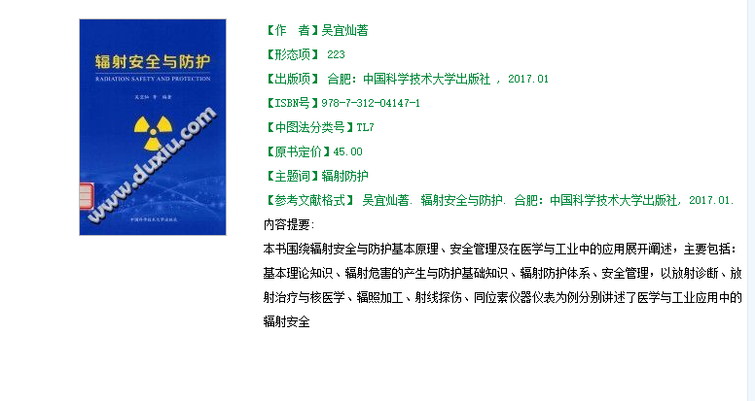

5、《医学影像护理常规》
推荐理由：该书探索适合影像护理发展的新理论、新技术及个性化服务，为读者提供更好的参考。本书可供广大医学影像护理工作者及临床护理工作者阅读参考，同时也可作为影像护理教学的理想用书。
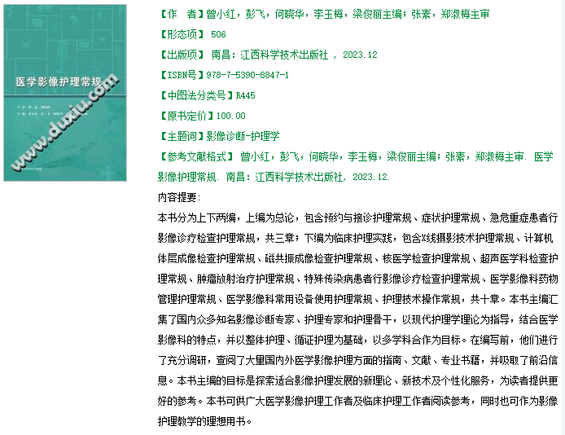

大四（实习与拓展阶段）
此阶段聚焦实践整合、前沿技术与科室管理。

1、《CT与MRI 袖珍断层解剖学图谱（第1卷 头颈部）》
推荐理由：实习随身宝典。在CT、MRI室实习时，随时对照图谱，熟悉不同层面、不同序列的正常解剖结构，是快速上手、避免错误的实用工具。
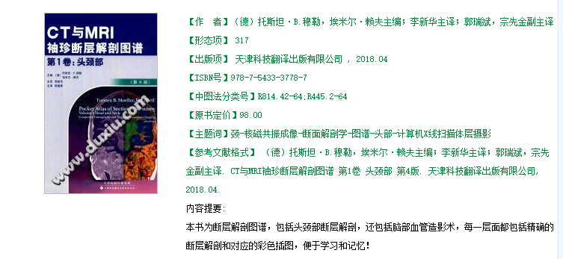

2、《医学影像技术研究》
推荐理由：本书先后介绍医学影像像技术概论，X线影像成像，数字X线成像，X线影像质量及评价，X线摄影检查，数字减影血管造影检查技术，计算机体层摄影，磁共振成像检查技术，介入放射学简介，超声成像，核超声成像，以及医学影像管理，是一部实用性医学影像学检查技术教材和检查应用指南。
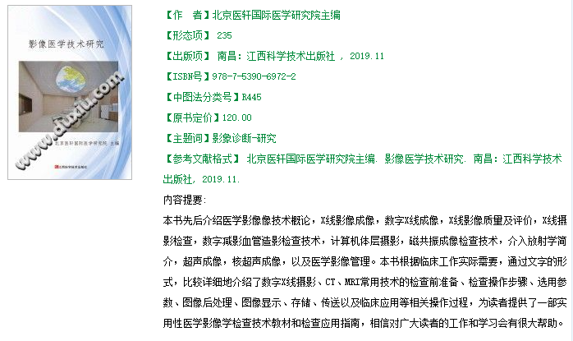

3、《医学图像处理理论与应用》
推荐理由：拓展技术视野。了解图像后处理（三维重建、融合、分割）的基本原理和算法，有助于更好地利用高级设备功能，并理解人工智能影像应用的基础。
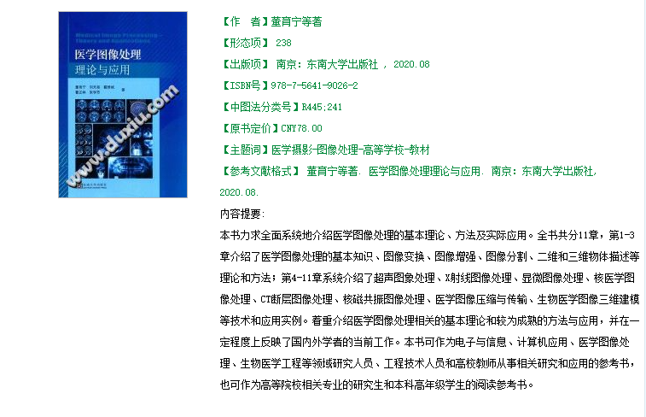

4、《放射治疗常规》
推荐理由：本书是放射治疗临床工作规范指南，根据原卫生部《医师定期考核管理办法》的要求，是放射治疗医师应知应会的基本知识和技能的指导用书，适合广大执业医师、在校师生参考学习。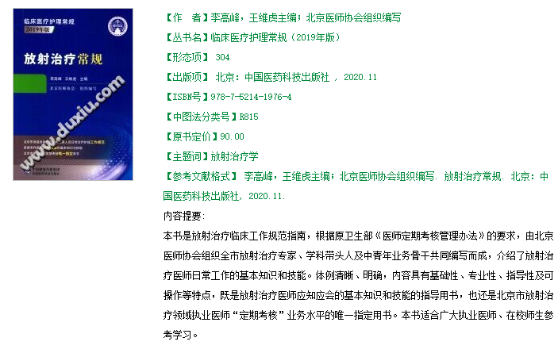

5、《医学影像与临床应用》
推荐理由：详细介绍了临床常用的医学影像技术及疾病诊断应用，将影像技术与临床疾病诊断相结合，直观地展示影像诊断的方法与技巧。
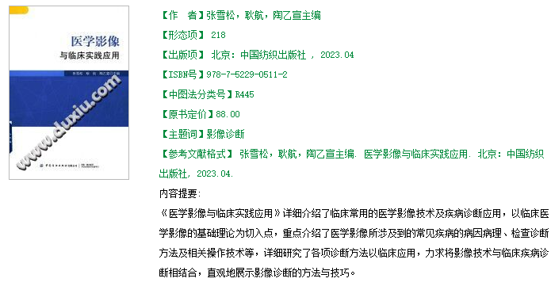

三、康复治疗学专业推荐书目
康复治疗学专业培养从事功能评定和康复治疗（PT， OT， ST等）的专业人员。
大一、大二（基础阶段）
此阶段建立人体结构与功能的整体观，理解疾病基础。

1、《系统解剖学》
推荐理由：康复的基石。系统解剖是基础，运动解剖则聚焦于骨骼、关节、肌肉的运动功能，是学习关节活动度、肌力评估和运动疗法的直接依据。
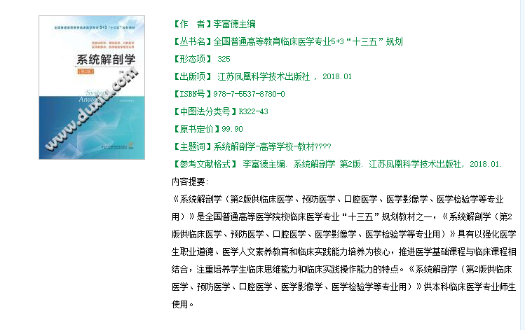

2、《生理学》
推荐理由：理解功能与代偿。生理学知识帮助理解人体在运动和应激下的反应、能量代谢、神经肌肉控制等，是制定安全有效康复方案的基础。
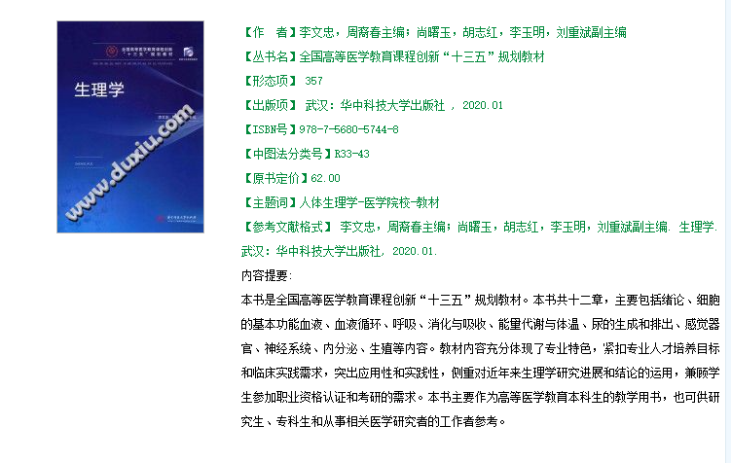

3、《功能解剖学》
推荐理由：从结构到功能。本书更强调解剖结构与人体运动、姿势维持等功能的关系，是连接基础解剖与康复评定、治疗技术的完美桥梁。
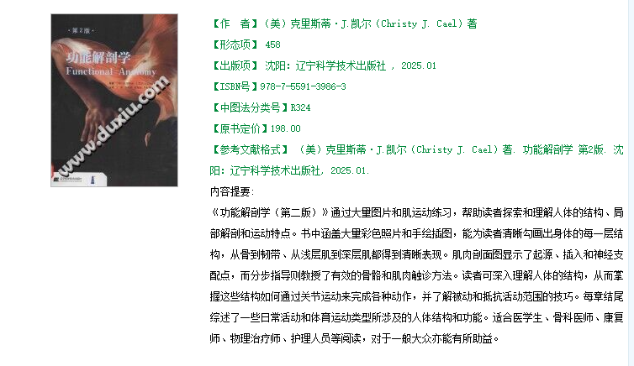

4、《人体发育学》
推荐理由：全生命周期视角。康复服务涵盖从婴幼儿脑瘫到老年退行性疾病。理解正常发育规律，才能准确评估发育障碍并制定干预策略。
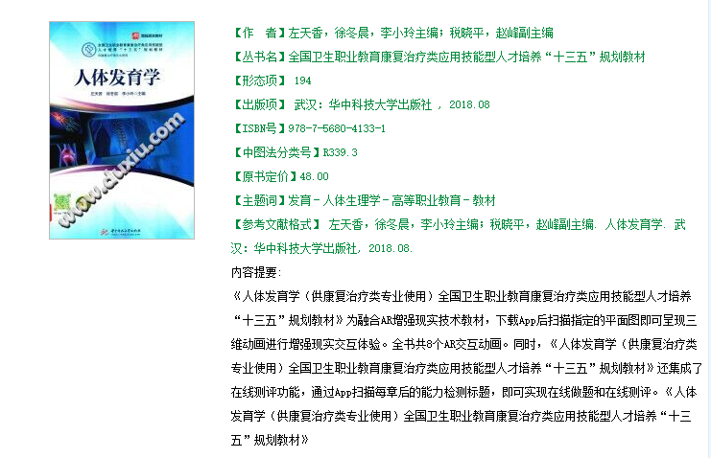

5、《康复医学概论》
推荐理由：建立专业世界观。早期了解康复医学的基本概念、工作模式（团队协作）、服务对象和三大原则（功能导向、团队合作、重返社会），树立正确的专业理念。
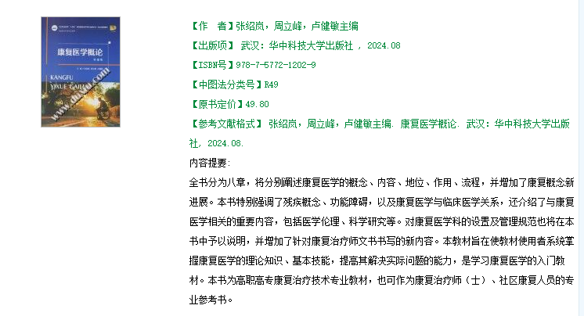

大三（专业核心阶段）
此阶段深入学习评定与治疗技术，区分PT、OT等方向。

1、《康复功能评定学实验》
推荐理由：康复治疗的“导航仪”。没有准确评定，就没有有效治疗。本书系统讲解肌力、肌张力、关节活动度、平衡、步态、日常生活活动等核心评定方法，是治疗师的看家本领。
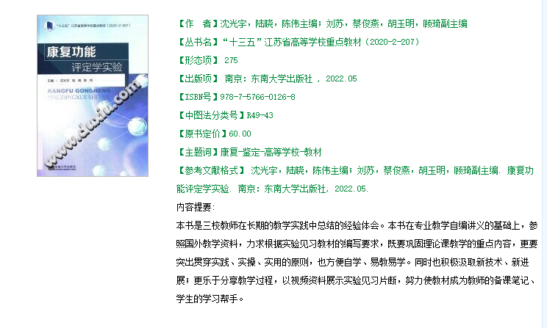

2、《物理治疗学》
推荐理由：PT（物理治疗师）的核心。全面涵盖运动疗法、手法治疗、物理因子疗法（声光电磁热）的理论与应用，是康复治疗中最常用、最基础的治疗手段集合。
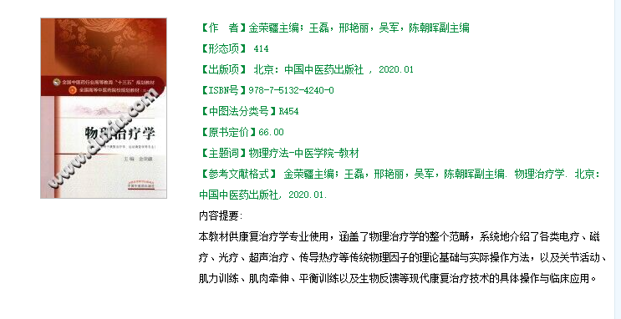

3、《作业治疗基本理论》
推荐理由：聚焦于通过有目的的作业活动，恢复患者的日常生活、工作、娱乐能力。强调环境改造、辅助器具和认知心理干预，体现康复的“全人”理念。
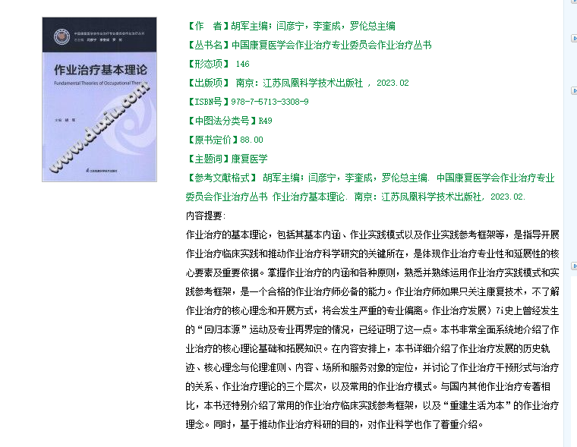

4、《神经系统疾病康复评定与治疗》
推荐理由：患者群体的重点。脑卒中、脊髓损伤、脑外伤等神经系统疾病是康复的主要对象。本书详细讲解其康复评定、治疗技术和康复策略。
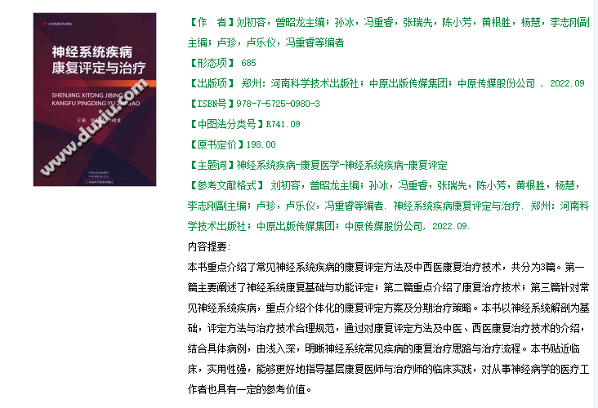

5、《肌肉骨骼现代康复学》
推荐理由：患者群体的另一重点。骨折、关节炎、运动损伤、颈肩腰腿痛等肌肉骨骼问题非常普遍。本书针对这些疾病的康复评估和运动处方制定进行深入讲解。
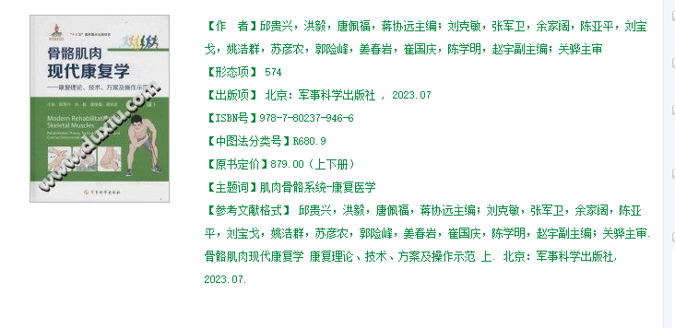

大四（实习与拓展阶段）
此阶段强调临床整合、循证实践与专科深化。

1、《康复评定临床实用手册》
推荐理由：临床实践口袋书。这类手册提炼了常见疾病的康复流程、常用技术和注意事项，在实习中便于快速查阅，指导日常治疗操作。

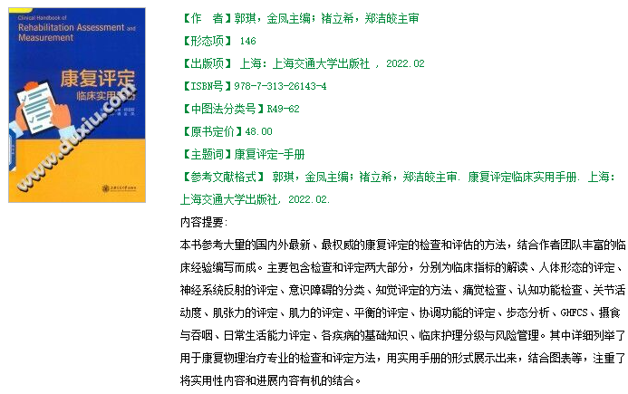

2、《卒中后失语循证医学研究》
推荐理由：基于循证医学的理论和方法，收集、筛选、评价、归纳中西医疗法治疗卒中后失语的证据，通过对有效性和安全性的揭示，总结中西医诊疗的临床作用特点和规律，可用于辅助中医药标准化工作管理体系的构建，指导卒中后失语临床指南、路径和卫生决策的制定。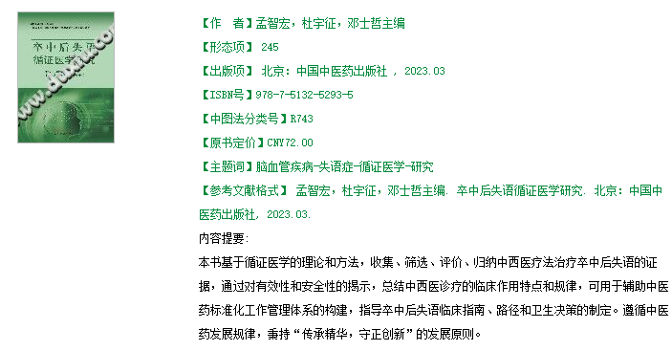

3、《康复治疗技术操作规范》
推荐理由：确保治疗安全有效。如同检验的“操作规程”，本书规范了各项治疗技术的标准步骤、禁忌症和注意事项，是保障医疗质量和患者安全的重要依据。
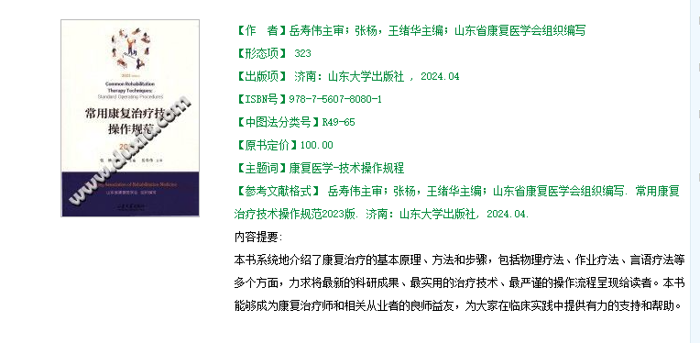
4、《心脏康复》
推荐理由：确定发展方向。根据实习轮转或兴趣，选择一两个专科领域深入阅读，为未来考研或专科化职业发展做好准备。

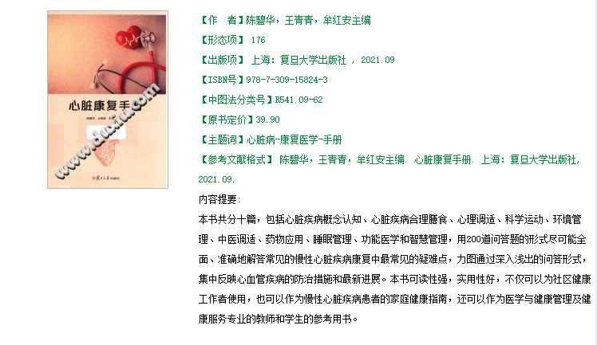

5、《康复心理学》
推荐理由：关注“人”的康复。疾病和残疾常伴随心理问题。学习如何识别、沟通和进行基本的心理干预，是实现真正全面康复、建立良好治疗关系的关键软技能。
